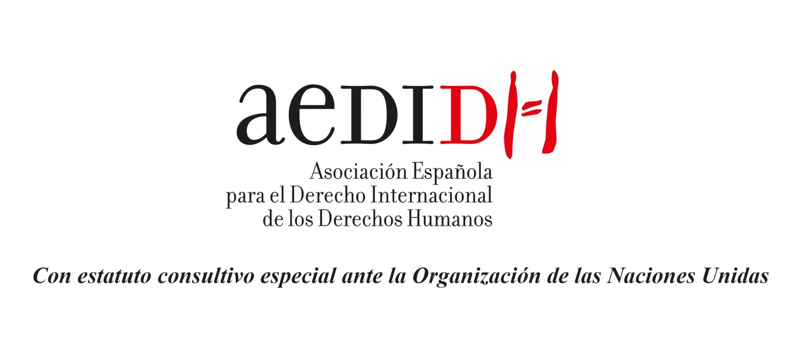
Luarca (España), 15 de febrero de 2023

Dra. Claudia Mahler
Experta Independiente sobre el disfrute de todos los derechos humanos por las personas de edad
c/o OHCHR, Geneva.
Email : hrc-ie-olderpersons@un.org
Re : Submission to the call for inputs on violence against older persons – 2023 HRC report

Estimada Dra. Claudia Mahler :
Nuestra Asociación desea compartir con Vd. una tragedia que sucedió fundamentalmente en 2020-2021 en la Comunidad Autónoma de Madrid (España), en pleno desarrollo de la pandemia de COVID-19 y que afectó especialmente a las personas de edad ingresadas en residencias geriátricas públicas, privadas o concertadas de la citada Comunidad Autónoma. No se excluye que otras Comunidades Autónomas de España hubieran estado afectadas igualmente por esta tragedia, en particular Cataluña, Aragón, Asturias, Cantabria, Castilla-León, Castilla La-Mancha y Navarra.
En relación con la CA de Madrid, nos consta que la Consejería de Sanidad del Gobierno autónomo de esa CA emitió una circular escrita o instrucción a las Direcciones de todas las residencias geriátricas situadas en la CA, ordenando que los ancianos que pudieran estar infectados de COVID-19 NO fueran evacuados en ningún caso a hospitales públicos de esa CA donde pudieran ser atendidos de sus dolencias correctamente. En concreto, se les negó el acceso a las unidades de vigilancia intensiva de los hospitales equipados con ventiladores mecánicos, absolutamente necesarios para ayudar a los pacientes con respiración asistida en las fases agudas de la infección de COVID-19 que estaban sufriendo, máxime si se trataba de personas ancianas con patologías añadidas. El resultado fue catastrófico: se condenó a la muerte por asfixia a 35.670 personas ancianas en la CA de Madrid, sin acceso a ningún servicio médico especializado, dado que las citadas residencias no tienen servicio médico incluido entre sus servicios a los ancianos ingresados.
Una investigación de Amnistía Internacional denuncia la dejadez y la ineficacia de las administraciones del Estado para investigar lo que ocurrió en las residencias de personas mayores durante los peores días de la pandemia y afirma que esta falta de acción ha dejado abandonadas a su suerte a las familias para conocer la verdad y pedir justicia y reparación.
No hay ninguna persona declarada responsable por lo sucedido. Las medidas que se tomaron ante una masiva vulneración de derechos humanos no fueron las adecuadas y sus familiares tienen derecho a conocer la verdad. El seguimiento de denuncias que afectan a más de un centenar de residencias de Madrid y Cataluña y concluye que se ha incumplido la obligación de investigar de forma exhaustiva y adecuada las vulneraciones del derecho a la vida en las residencias de persona mayores tal y como exige el DIDH.
La práctica totalidad de las investigaciones penales iniciadas por la Fiscalía (el 89%) han sido archivadas y las comisiones de investigación iniciadas por las comunidades autónomas se han cerrado con investigaciones parciales que no aseguran un conocimiento completo de los hechos.
También se han cerrado las comisiones de investigación que se habían establecido en algunos parlamentos autonómicos, como los de Aragón, Asturias, Cantabria, Castilla y León, Castilla La-Mancha, Madrid y Navarra, sin resultados prácticos.
A pesar de que el Ministerio Fiscal reconoció que se produjeron vulneraciones de los derechos humanos en las residencias, sus investigaciones no cumplen con los estándares de derechos humanos sobre exhaustividad y eficacia que permitan el esclarecimiento de las circunstancias de las miles de muertes en residencias. Amnistía Internacional denuncia que 451 de las 517 investigaciones fueron archivadas por la fiscalía sin un mínimo esfuerzo por esclarecer lo ocurrido y solo 40 acabaron en denuncias que tampoco han prosperado. En consecuencia, las víctimas y sus familiares confiesan sentirse abandonadas y reivindican su derecho a conocer la verdad.
En los casos de Madrid y Barcelona, las investigaciones de la Fiscalía no han tenido en cuenta las informaciones que podían aportar las propias familias de los afectados a las que no se les ha tomado declaración en el proceso de investigación. Así ocurrió en el caso de las más de 200 familias que denunciaron la actuación de 30 residencias de mayores en Barcelona. Entre Madrid y Barcelona se habrían archivado diligencias de investigación de al menos 129 casos sin haber llamado a testificar a familiares para que pudieran participar en el procedimiento y aportar información.

Otra de las lagunas en las investigaciones sobre los fallecimientos en las residencias es la falta de investigación exhaustiva de los protocolos de no derivación a hospitales de las personas ingresadas en dichas residencias.
Amnistía Internacional denunció la falta de interés por parte de las comunidades autónomas y por el Gobierno central por realizar una investigación exhaustiva de los hechos. Las investigaciones iniciadas en distintas comunidades autónomas se han cerrado sin garantías necesarias y a nivel estatal, el Congreso de los Diputados no ha puesto en marcha ninguna investigación sobre lo sucedido.
En conclusión, instamos a la Experta Independiente a que, en el marco de su mandato, reclame de España la creación inmediata de una comisión de la verdad de alcance nacional, de manera que analice lo ocurrido en las residencias durante la pandemia, dé respuesta a las familias y adopte recomendaciones para que no vuelva a pasar (garantías de no repetición).
De otra parte, España debe corregir en profundidad la impunidad de los responsables de las muertes de personas ancianas en geriátricos, la dejadez de las administraciones públicas y ordenar al Fiscal General del Estado a cumplir con su obligación de investigar los hechos denunciados, instar a los tribunales de justicia a juzgar y condenar a los responsables directos e indirectos (políticos).
Agradeciéndole su atención, aprovecho la oportunidad para saludarla muy atentamente

Carlos Villán Durán
Presidente

